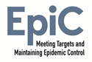
DOMAINES :
MALARIA,

Soumis par Field Officer Patrice WEMBOLENGA MUKULU
Le 23 juin 2026

FUNDING LEVEL: $XX

SUBMISSION DATE: XX
Subtitle line 1, Arial regular 14pt expanded
[SANKURU]
RAPPORT MENSUEL D’ACTIVITES
Mois de juin 2026
Meeting targets and maintaining epidemic control (epic) project

cOoperative agreement no.
7200AA19CA00002
PERIOD OF PERFORMANCE:
XX – December 31, 2025

FUNDING LEVEL: $XX

SUBMISSION DATE: XX
Subtitle line 1, Arial regular 14pt expanded



Table des matières
- Sigles et acronymes
- Résumé exécutif
  - Santé maternelle, néonatale et infantile
  - Nutrition
  - Paludisme
  - Taux de réalisation des activités

I. Résultats clés par objectif et par domaine technique
II. Coordination du programme et engagement des parties prenantes
III. Histoires de succès et leçons apprises
IV. Défis
V. Activités prioritaires pour le prochain mois
Annexe A : Matrice de suivi et d’évaluation des performances
Annexe B: Photos de mise en oeuvre

- Sigles et acronymes
ACT Artemisinin-based Combination Therapy
AIDS Acquired Immune Deficiency Syndrome
ANC Antenatal care
AO Agreement Officer
ASPY Artesunate-Pyronaridine
BA Breakthrough ACTION
BCZ Bureau Central de la Zone
CEmONC Comprehensive Emergency Obstetric and Newborn Care
CHAI Clinton Health Access Initiative
CHIS Community Health Information System
CHISU Country Health Information Systems and Data Use
CHW Community Health Worker
DHIS2 District Health Information System 2
DHMTs District Health Management Teams
DoS U.S. Department of State
DOT Directly observed Therapy
DPHC Directorate of Primary Health Care
EID Early Infant Diagnosis
EmONC Emergency obstetric and neonatal care
EMR Electronic Medical Record
ENAP Every Newborn Action Plan
EPI Expanded Programme on Immunization
Epic Meeting Targets and Maintaining Epidemic Control
EVD Ebola Virus Disease
FHI 360 Family Health International
FY Fiscal Year
GHSC-PSM Global Health Supply Chain-Procurement and Supply Management project
GO Grants Officer
GOR Grants Officer Representative
HBHI High Burden High Impact
HIS Health Information System/s
HIV Human Immunodeficiency Virus
HNQIS Health Network Quality Improvement System
HQ Headquarters
HRH Human Resources for Health
IA2030 Immunization Agenda 2030
iCCM integrated Community Case Management
IHP Integrated Health Program
IM Impact Malaria
IMNCI integrated management of newborn and child illness
IPTp intermittent preventive treatment in pregnancy
IYCF infant and young child feeding
LEAP Term Exceptional Technical Assistance Project
LLIN long-lasting insecticidal nets
M&E Monitoring and Evaluation
MFOs Malaria field officers
MMS multiple micronutrient supplementation
MOH Ministry of Health
mRDTs Malaria Rapid Diagnostic Tests
MUAC Mid-upper arm circumference
NMCP National Malaria Control Programme
OJT On-the-job training
OTSS+ Outreach Training and Supportive Supervision plus
PE Peer Educator
PEV Programme Elargi de Vaccination
PHUs Primary Health Units
PMELP Performance Monitoring, Evaluation and Learning Plan
PMI President's Malaria Initiative
PMTCT Prevention of Mother-to-Child Transmission of HIV
PNCHOL MD Programme National de Lutte contre le Choléra et les Maladies Diarrhéiques
PNC Post-Natal care
PNDS-PS Plan National de Développement Sanitaire-Prevoyance Social
PNIRA Programme National de lutte contre Infections Respiratoires Aigües
PNLP Programme National de Lutte contre le Paludisme
PNSMN Plan National Stratégique Multisectoriel de Nutrition
PNSR Programme National de Santé de la Reproduction
PRONANUT Programme National de Nutrition
PSN Plan stratégique National
SNSAP Système nutritionnel de surveillance et d’alerte précoce
TA Technical Assistance
TB Tuberculosis
UHC Universal Health Coverage
USAID United States Agency for International Development
USG United States Government
ZS Zone de santé

- Résumé exécutif

- Santé maternelle, néonatale et infantile

- Nutrition

- Paludisme
Dans la province du Sankuru, ces interventions ont été mises en œuvre grâce à l’appui technique et financier du projet EpiC Santé Intégrée, notamment :
- La revitalisation des Sites de Soins Communautaires (SSC) à travers la formation de 99 ASC et 22 Infirmiers Titulaires ;
- Le renforcement de la gestion de la chaîne d’approvisionnement des produits de santé par l’analyse des indicateurs SIGL, les missions de triangulation des données et les revues GAS ;
- L’appui aux missions de coaching et d’accompagnement des Zones de Santé en matière d’approvisionnement et de gestion des stocks ;
- Le renforcement des capacités des prestataires de soins et des RECO en surveillance épidémiologique ;
- L’appui aux réunions de monitorage des Zones de Santé pour l’analyse des données, l’identification des défis et l’élaboration de plans d’amélioration.
Ces interventions ont contribué à l’amélioration de l’offre des soins communautaires, de la gestion des produits de santé et du système de surveillance épidémiologique dans les zones de santé ciblées du Sankuru.

- Taux de réalisation des activités
Tableau I : Réalisation des activités, nombre et pourcentage
Rubriques | Nombre | Pourcentage
Nombre total d’activités prévues durant le mois | 8 | 87.5%
Activité finalisée et rapport approuvé | 6 | 85,7%
Activité déjà finalisée mais rapport non encore disponible | 1 | 16,6%
Activité en cours | 0 | 0%
Activité dont le déclencheur déjà approuvé | 8 | 100%
Activité non réalisée | 0 | 0%

I. Résultats clés par objectif et par domaine technique
Code de l'activité | Activités réalisées | Réalisations | Défis rencontrés | Solutions et adaptations apportées | Priorités de suivi/Actions pour le mois prochain | Contributions des partenaires/Facteurs facilitateurs
Objectif 1. Accroître l'adoption des pratiques et services en matière de santé maternelle, néonatale et infantile, de lutte contre le paludisme, de vaccination et de nutrition
Activité 1.1 : Accroître la sensibilisation et l’adoption, par les soignants et la communauté, de pratiques vitales en matière de santé maternelle, néonatale et infantile, de paludisme, de vaccination et de nutrition.
1.2.2 | Renforcer les activités communautaires de lutte contre le paludisme grâce à l’intensification de la prise en charge intégrée des maladies de l’enfant (PCIME), notamment par l’intégration d’interventions en matière d’alimentation du nourrisson et du jeune enfant (ANJE), la prise en charge spécifique des cas de paludisme chez les enfants jusqu’à 13 ans, le dépistage de la malnutrition aiguë et la fourniture de conseils nutritionnels. | Au cours du mois de juin 2026, le projet EpiC Santé Intégrée a appuyé la formation de 90 Agents de Santé Communautaire (ASC) et de 22 Infirmiers Titulaires (IT) répartis dans les Zones de Santé de Lodja et Ototo.  Les séances de renforcement des capacités ont porté sur la Prise en Charge Intégrée des Maladies de l’Enfant (PCIME), combinée aux interventions d’Alimentation du Nourrisson et du Jeune Enfant (ANJE), afin d’améliorer la qualité des soins offerts au niveau communautaire. | Disponibilité limitée des outils de collecte, de compilation et de transmission des données, affectant la qualité et la promptitude du rapportage | Le projet a lancé la commande pour la reproduction des outils de collecte, de compilation et de transmission des données afin d’assurer leur disponibilité et de renforcer la qualité du rapportage au niveau des structures concernées. | Assurer la distribution des outils de collecte, de compilation et de transmission des données et appuyer les Infirmiers Titulaires dans la supervision des ReCosites. | Distribuer les médicaments aux sites communautaires par l’intermédiaire des Infirmiers Titulaires des Aires de Santé.
1.1.2
1.1.3
Activité 1.2 Développer les plateformes de gestion intégrée des cas communautaires (GICC) pour le paludisme, la pneumonie et la diarrhée dans les 9 provinces
1.2.1
1.2.2
1.2.3
Activité 1.3 Renforcer les liens entre la communauté et les installations
1.3.1
1.3.2
1.3.3
Objectif 2 : Renforcer la qualité des services vitaux de santé maternelle, néonatale et infantile, de nutrition et de lutte contre le paludisme aux points de prestation de services
Activité 2.1 Évaluer la capacité des établissements à fournir des services de soins obstétricaux et néonatals d'urgence (SONU) en établissement, à traiter la malnutrition aiguë sévère (MAS) et le paludisme.
2.1.1
2.1.2
2.1.3
Activité 2.2 Renforcer les capacités du personnel de santé en matière de services vitaux de santé maternelle, néonatale et infantile
2.2.1
2.2.2
2.2.3
Activité 2.3 : Soutien à la supervision intégrée
2.3.1
2.3.2
2.3.3
Objectif 3 : Renforcer les systèmes de santé pour accroître l’autonomie
Activité 3.1 Renforcer les systèmes de données sur la santé maternelle, néonatale et infantile, la nutrition et le paludisme afin d’améliorer la prise de décision programmatique
3.1.1
3.1.2
3.1.3 | Élaborer un plan ciblé de renforcement des données | Au cours de la période sous revue, le projet EpiC Santé Intégrée a apporté un appui technique et financier à l’organisation des réunions de monitorage conduites par les Équipes Cadres des Zones de Santé (ECZS) dans les cinq Zones de Santé ciblées. À cette occasion, 88 Infirmiers Titulaires (IT) ont participé activement à l’analyse des données de leurs Aires de Santé. Ces travaux ont permis de passer en revue les données de 88 Aires de Santé (AS), d’identifier les insuffisances de performance et d’élaborer un plan de redressement spécifique pour chaque Aire de Santé en vue d’améliorer la qualité des données et les résultats des indicateurs prioritaires. | Retard dans le processus de décaissement des fonds, entraînant une disponibilité limitée des ressources financières nécessaires à l’appui de l’activité. | Collecte et compilation des pièces justificatives des participants, notamment les listes de présence, les listes de remboursement des frais de transport dûment émargées et autres documents requis, en vue du traitement et du remboursement des frais après la réalisation de l’activité. | Les équipes des Aires de Santé ont réaffirmé leur engagement à mettre en œuvre les plans d’amélioration définis. Les Équipes Cadres des Zones de Santé concernées assureront un suivi régulier et une supervision rapprochée de leur exécution afin de renforcer les performances et la qualité des interventions  Appuyer l’organisation des réunions de monitorage des ZS | Les séances de monitorage ont été animées par les membres des ECZS sous la supervision des encadreurs de la DPS. Les Zones de Santé concernées ont également facilité la mise en œuvre de l’activité en mettant à disposition des espaces adéquats pour la tenue des réunions, favorisant ainsi son bon déroulement et l’atteinte des objectifs fixés.
Activité 3.2 Évaluer et renforcer les systèmes de surveillance de la santé maternelle, néonatale et infantile, de la nutrition et du paludisme
3.2.1
3.2.2
3.2.3
Activité 3.3 Améliorer la chaîne d'approvisionnement des produits essentiels de santé maternelle, néonatale et infantile, de lutte contre le paludisme et de nutrition
3.3.1 | Examiner les plans de quantification, de prévision et d'approvisionnement couvrant les provinces et les établissements de santé ciblés, et identifier et suivre les ruptures de stock | Au cours du mois de juin 2026, le projet EpiC Santé Intégrée a appuyé :  L’organisation d’un atelier de trois jours visant à réaliser une analyse approfondie de l’ensemble de la chaîne d’approvisionnement des produits et intrants du système de santé des 16 ZS de la DPS Sankuru, d’identifier les forces, les faiblesses et les défis existants, de produire un état des lieux initial du projet ainsi qu’un plan de redressement adapté, | La mise en œuvre de cette activité s’est déroulée dans des conditions satisfaisantes, sans défi majeur signalé. | Aucune mesure corrective n’est requise, l’activité s’étant déroulée sans défi majeur. | Poursuivre l’accompagnement/supervision des ECZS dans l’organisation des réunions d’analyse des données et des visites de triangulation au niveau des Aires de Santé afin d’améliorer la qualité des données et les performances des services. | Cette réunion a bénéficié de la facilitation efficace des membres de l’UTGL Sankuru ainsi que de la participation active des responsables des différents programmes spécialisés. Elle a également profité de l’appui technique substantiel du personnel de Chemonics déployé dans la province du Sankuru, contribuant ainsi à la qualité des échanges et à l’atteinte des objectifs de la rencontre.
 | Organiser les missions de triangulation des données SIGL issues de l’atelier d’analyse dans les cinq (5) Zones de Santé ciblées. | Au cours du mois de juin 2026, le projet EpiC Santé Intégrée a appuyé l’organisation d’une mission de terrain dans cinq (5) Zones de Santé afin de trianguler et de valider les données analysées lors de l’atelier d’analyse des données du SIGL. Cette mission a permis de vérifier la cohérence des informations rapportées, d’identifier les écarts éventuels et de renforcer les préparatifs en vue de la mise en œuvre des actions correctrices et des activités programmées dans les zones concernées. | Aucun défi majeur n’a été enregistré au cours de la réalisation des missions de triangulation des données SIGL dans les cinq (5) Zones de Santé ciblées. | Aucune mesure corrective particulière n’a été nécessaire, la mission ayant été réalisée conformément aux objectifs et au chronogramme prévus. | Assurer le suivi de la mise en œuvre des recommandations issues des missions de triangulation des données SIGL dans les cinq (5) Zones de Santé ciblées. | Les cadres de la Division Provinciale de la Santé (DPS) ont conduit des missions de triangulation des données SIGL dans cinq (5) Zones de Santé ciblées (Omendjadi, Djalo-Ndjeka, Tshumbe, Dikungu et Katako-Kombe). Les missions ont porté sur la revue et la validation des données au niveau des BCZS, suivies de visites de triangulation dans dix (10) Aires de Santé par Zone de Santé, afin de vérifier la cohérence des données, identifier les écarts éventuels et formuler des recommandations pour améliorer la qualité de la gestion des données logistiques.
3.3.2
3.3.3
Activité 3.4 Coordination
3.4.1
3.4.2
3.4.3
Activité 3.5 Renforcer les capacités et les systèmes de préparation aux situations d'urgence
3.5.1
3.5.2 | Organiser des séances de recyclage dans les zones à faible couverture réseau. | Au cours du mois de juin 2026, le projet EpiC Santé Intégrée a apporté un appui technique et financier à l’organisation des séances de recyclage en surveillance épidémiologique dans les Zones de Santé à faible couverture réseau. Cette intervention a permis de renforcer les capacités de 75 Relais Communautaires (RECO) et de 15 Infirmiers Titulaires (IT) issus des Zones de Santé de Omendjadi, Djalo-Ndjeka et Tshumbe.  La formation visait à améliorer leurs connaissances et compétences en matière de détection, notification et référencement des événements de santé publique, contribuant ainsi au renforcement du système de surveillance épidémiologique au niveau communautaire. | L’activité s’est déroulée dans de bonnes conditions dans les différentes Zones de Santé ciblées, sans difficulté majeure susceptible d’affecter sa mise en œuvre. | Aucune mesure corrective particulière n’a été nécessaire, l’activité s’étant déroulée conformément aux prévisions dans les différentes Zones de Santé ciblées. | Poursuivre la supervision des RECO et des Aires de Santé par les IT et les ECZS afin de renforcer durablement les capacités des acteurs locaux en surveillance épidémiologique. | Les Équipes Cadres des Zones de Santé (ECZS) ciblées ont assuré la formation des acteurs locaux avec l’accompagnement technique, l’encadrement et la supervision d’un cadre de la Division Provinciale de la Santé (DPS).
3.5.3

II. Coordination du programme et engagement des parties prenantes
SMNE
- XXXX
Vaccination
Nutrition
Malaria
Code/Activité | Nom de partenaire | Brève description de la contribution apportée | Parties prenantes locales) à la mise en œuvre de l’activité
1.2.2 : Renforcer les activités communautaires de lutte contre le paludisme grâce à l’intensification de la prise en charge intégrée des maladies de l’enfant (PCIME), notamment par l’intégration d’interventions en matière d’alimentation du nourrisson et du jeune enfant (ANJE), la prise en charge spécifique des cas de paludisme chez les enfants jusqu’à 13 ans, le dépistage de la malnutrition aiguë et la fourniture de conseils nutritionnels. | Les analystes/encadreurs de la division provinciale de la sante du Sankuru | Organisation globale de l’activité, depuis l’élaboration des TDR et mission de formation des ASC/RECOSITES et prestataires de soins de santé en collaboration avec les équipes cadre des zones de sante ciblée dont Lodja et Ototo. | Agent de sante communautaires (ASC) et les prestataires de soins de santé primaire sous l’accompagnement des équipes cadres des ZS.
3.1.3 : Élaborer un plan ciblé de renforcement des données/Appui aux réunions de monitorage. | Les analystes/encadreurs de la division provinciale de la sante du Sankuru | Fournir l’encadrement aux équipes cadre des ZS sur l’organisation des réunions au strict respect des normes et apporter des contributions sur l’élaboration de plan d’amélioration. | Equipes cadres des ZS ciblées et les prestataires de soins.
3.5.2 : Organiser des séances de recyclage dans les zones à faible couverture réseau. | DPS Sankuru, ECZS des ZS concernées et PNLP. | Au cours du mois de juin 2026, le projet EpiC Santé Intégrée a appuyé l’organisation des séances de recyclage en surveillance épidémiologique dans les Zones de Santé à faible couverture réseau (Omendjadi, Djalo-Ndjeka et Tshumbe). Cette activité a permis de renforcer les capacités de 75 RECO et 15 IT en matière de détection, notification et référencement des événements de santé publique, contribuant ainsi au renforcement de la surveillance épidémiologique communautaire | DPS Sankuru, Équipes Cadres des Zones de Santé (ECZS) concernées, Infirmiers Titulaires (IT) et Relais Communautaires (RECO).

HMIS
Médicaments
Code/Activité | Nom de partenaire | Brève description de la contribution apportée | Parties prenantes locales) à la mise en œuvre de l’activité
3.3.1 : Examiner les plans de quantification, de prévision et d'approvisionnement couvrant les provinces et les établissements de santé ciblés, et identifier et suivre les ruptures de stock/Appuyer la reunion d’analyse des données SIGL | Chemonics international. | Le staff de chemonics présent dans la province a appuyé énergiquement le bureau appui technique aux ZS de la DPS a l’organisation de cette activité depuis l’élaboration des TDR jusqu’à la production de rapport | Les membres de l’UTGL, les chefs de bureaux de la DPS et les cadres des coordinations des programmes spécialisés.
3.3.1 : Examiner les plans de quantification, de prévision et d'approvisionnement couvrant les provinces et les établissements de santé ciblés, et identifier et suivre les ruptures de stock/Organiser les missions de triangulation des données SIGL issues de l’atelier d’analyse dans les cinq (5) Zones de Santé ciblées | La Division Provinciale de la Santé (DPS) du Sankuru et la Coordination Provinciale du Programme National de Lutte contre le Paludisme (PNLP). | Cette activité a consisté à organiser des missions de terrain dans les cinq (5) Zones de Santé ciblées afin de procéder à la triangulation, la vérification et la validation des données du Système d’Information de Gestion Logistique (SIGL) issues de l’atelier d’analyse des données. Les missions ont permis de comparer les données rapportées avec les documents sources disponibles au niveau des Bureaux Centraux des Zones de Santé (BCZS) et des Aires de Santé, d’identifier les éventuelles incohérences et de formuler des recommandations pour améliorer la qualité des données logistiques et la prise de décision. | DPS Sankuru, Équipes Cadres des Zones de Santé ciblées, Infirmiers Titulaires, responsables des Aires de Santé, gestionnaires des intrants et projet EpiC Santé Intégrée.

III. Histoires de succès et leçons apprises
3.1 Histoire de succès
- SMNE /Vaccination

- Nutrition

- Malaria

Le renforcement des capacités des RECO améliore la détection des cas suspects dans le Sankuru
Dans le cadre de son appui à la Division Provinciale de la Santé du Sankuru, le projet EpiC Santé Intégrée a organisé, du 23 au 25 juin 2026, une formation en surveillance épidémiologique à l’intention des prestataires de santé et des Relais Communautaires (RECO) des Zones de Santé d’Omendjadi, Djalo-Ndjeka et Tshumbe. Cette formation a permis de renforcer leurs compétences en détection, notification et référencement des cas suspects de maladies sous surveillance.
À la suite de cette intervention, les données de surveillance ont montré une augmentation des notifications entre la semaine 22 (avant la formation) et la semaine 29. Les cas suspects de paludisme sont passés de 668 à 822 à Omendjadi, de 408 à 474 à Djalo-Ndjeka et de 674 à 791 à Tshumbe. Les cas suspects de rougeole ont également augmenté, passant respectivement de 13 à 20, de 2 à 6 et de 7 à 14 cas dans ces trois Zones de Santé.
Ces résultats démontrent une amélioration de la capacité des RECO à identifier et référer rapidement les cas suspects vers les structures de santé. Les communautés bénéficient ainsi d’une surveillance plus efficace, favorisant une détection précoce des maladies et une réponse plus rapide aux risques épidémiques.
Cette réussite illustre l’importance du renforcement des capacités des acteurs communautaires pour améliorer durablement la performance du système de surveillance épidémiologique.

  - Leçons apprises
IV. Défis
Défi 1 :
Disponibilité limitée des outils de collecte, de compilation et de transmission des données, affectant la qualité et la promptitude du rapportage

Réponse 1 :
Le projet a lancé la commande pour la reproduction des outils de collecte, de compilation et de transmission des données afin d’assurer leur disponibilité et de renforcer la qualité du rapportage au niveau des structures concernées.

Défi 2 :
Retard dans le processus de décaissement des fonds, entraînant une disponibilité limitée des ressources financières nécessaires à l’appui de l’activité.

Réponse 2 :
Collecte et compilation des pièces justificatives des participants, notamment les listes de présence, les listes de remboursement des frais de transport dûment émargées et autres documents requis, en vue du traitement et du remboursement des frais après la réalisation de l’activité

V. Activités prioritaires pour le prochain mois
- Assurer la distribution des outils de collecte, de compilation et de transmission des données et appuyer les Infirmiers Titulaires dans la supervision des ReCosites.
- Appuyer l’organisations de monitorage des Zones de Sante,
- Poursuivre l’accompagnement/supervision des ECZS dans l’organisation des réunions d’analyse des données et des visites de triangulation au niveau des Aires de Santé afin d’améliorer la qualité des données et les performances des services.
- Assurer le suivi de la mise en œuvre des recommandations issues des missions de triangulation des données SIGL dans les cinq (5) Zones de Santé ciblées.
- Poursuivre la supervision des RECO et des Aires de Santé par les IT et les ECZS afin de renforcer durablement les capacités des acteurs locaux en surveillance épidémiologique.

Annexe A : Matrice de suivi et d’évaluation des performances
A compléter après téléchargement des données
Annexe B: Photos/images de la mise en œuvre de l’activité
Photo 1 | Photo 2 | Photo3
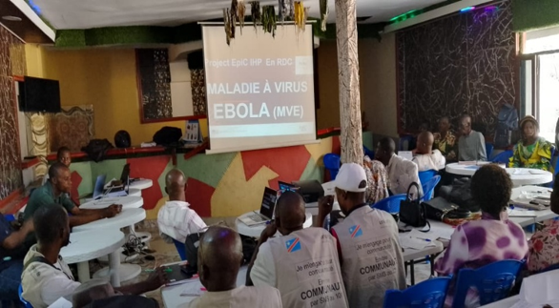 | 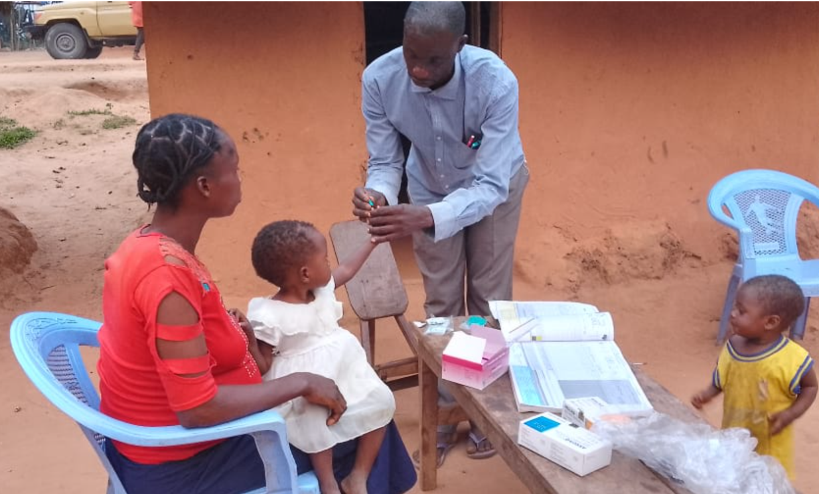 | 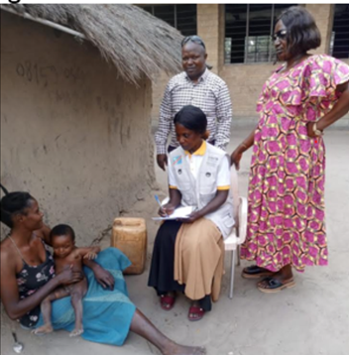
Un facilitateur du Bureau InfoSan de la DPS Sankuru a animé une session sur la maladie à virus Ebola à l’occasion de la formation des prestataires et des RECO de sites sur la revitalisation des SSC au Parc d’attraction de Lodja | Un ReCoSite de SSC Asanga Losowa, monsieur OSAKO applique le TDR chez un enfant de 4ans venu au SSC avec un problème de fière légère. | RECO de l’AS Tshumbe 2 en visite a domicile dans un ménage, une semaine après avoir participé à une formation financée par le projet EpiC

